练习指导语
欢迎参加本次实验，此次实验是正式实验前的练习任务，总时长约15分钟左右。
练习任务共分为点运动任务和线倾斜任务，每个任务内的内容几乎相同。
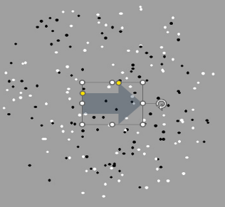
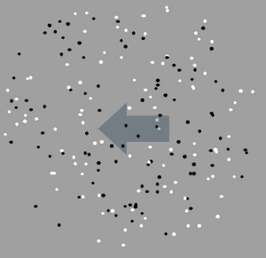
点运动任务：屏幕中央会出现一群白色和黑色的点，需要你判断大部分的点是朝着左边还是右边运动的，并尽可能准确地按下“<-”(大部分向左运动)，或“->”(大部分向右运动)，在刺激消失过后按键（箭头仅供指导语中参考，实验过程并无箭头指引）。

线倾斜任务：屏幕中央会出现一些白色和黑色的短线，需要你判断的是大部分的线是朝着左边还是右边倾斜的（以线段尾部朝向为准），并尽可能准确地按下“<-”(大部分向左倾斜)，或“->”(大部分向右倾斜) ，在刺激消失过后按键。
